# Praktikum 3

# Flutter Layout



## TUJUAN PEMBELAJARAN

1. Mahasiswa dapat membuat tampilan aplikasi mobile dengan flutter!

## DASAR TEORI

Pada praktikum ini kita akan membuat aplikasi katalog tempat wisata dengan flutter. Gambar berikut adalah struktur Widget atau Widget Tree untuk Detail Screen yang menampilkan informasi detail tempat wisata beserta gambar:

## TUGAS PENDAHULUAN

1. Pelajari Widget yang ada pada Flutter!
2. Tuliskan contoh Widget pada flutter beserta contoh kode programnya!

## PERCOBAAN

### Percobaan 1 : Tampilan 1 (Judul)

Pada percobaan 1 ini kita akan mencoba untuk menampilkan sebuah halaman dengan Text sebagai judul seperti gambar berikut:

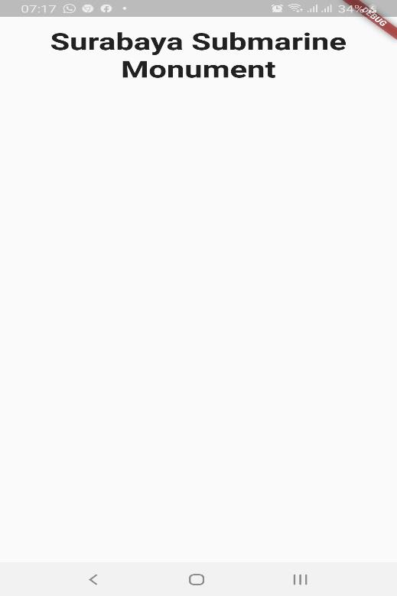

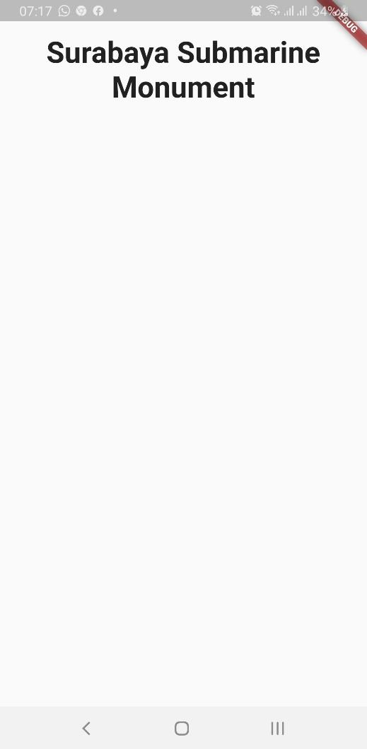

Untuk menampilkan tampilan tersebut kita membutuhkan beberapa Widget seperti Container, Column, dan Text. Mari kita ikuti langkah-langkah berikut:

Langkah Percobaan:

1. Hapus class MyHomePage dan _MyHomePageState
2. Kemudian modifikasilah file main.dart seperti kode program berikut ini:

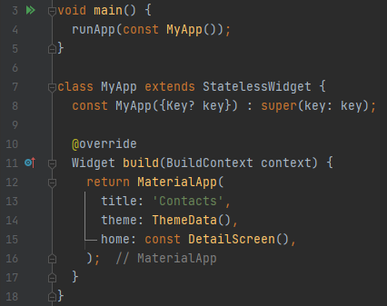

1. Buatlah class DetailScreen dibawah class MyApp
2. Tambahkan kode program berikut dalam method build dalam class DetailScreen

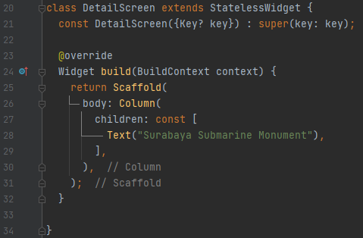

1. Jalankan program tersebut dan amati hasilnya.
2. Hasil running program seperti gambar berikut:

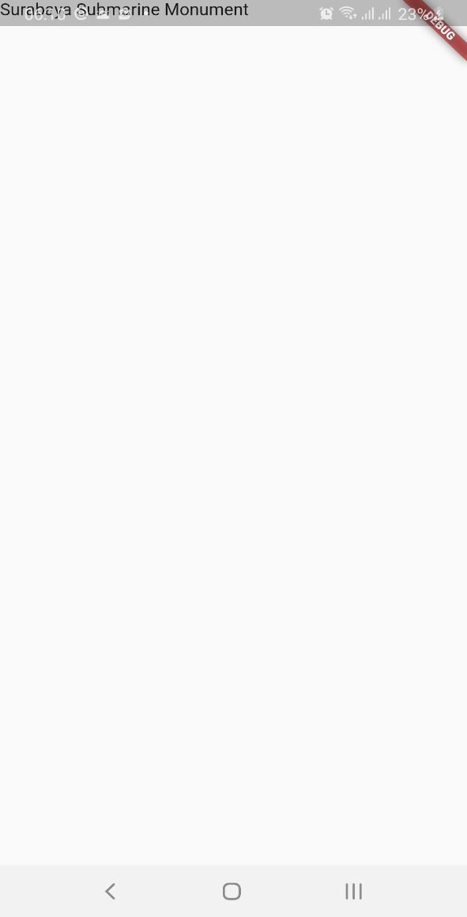

1. Tulisan ”Surabaya Submarine Monument” muncul di bagian pojok kiri atas. Ukuran text masih terlalu kecil dan letak tidak sesuai keinginan.
2. Untuk itulah kita perlu membungkus widget Text ke dalam Container supaya kita dapat memberikan property seperti margin atau padding. Jika Anda menggunakan IDE Android Studio, Anda dapat memanfaatkan shortcut Alt+Enter atau klik kanan untuk membungkus widget ke widget lain. Klik kanan kemudian pilih Show Context Actions.

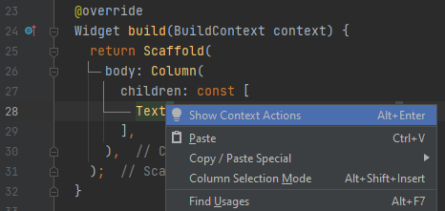

1. Kemudian muncul beberapa pilihan untuk wrapping widget Text dengan Widget lain.

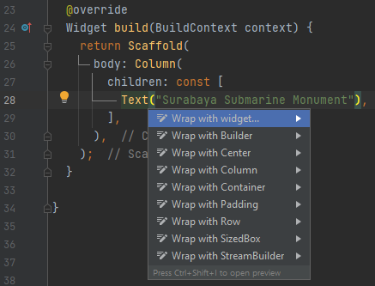

1. Pilih Wrap with Container

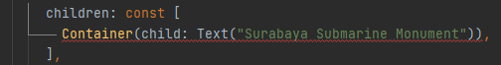

1. Tambahkan margin seperti berikut:

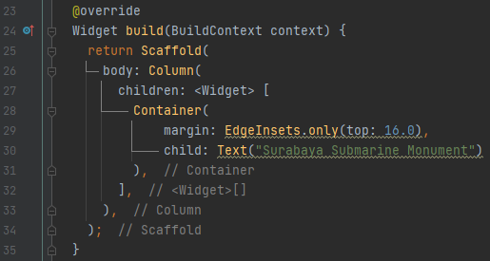

1. Pada kode di atas kita hanya memberikan margin atas sebesar sebesar 16.0. Anda dapat memanfaatkan metode EdgeInsets lain seperti all() untuk memberikan margin ke semua sisi atau symmetric() apabila Anda ingin memberikan margin ke sisi vertikal atau horizontal.
2. Jika Anda kesulitan menentukan margin atas, khususnya pada perangkat yang memiliki notch yang umumnya memiliki status bar yang lebih besar, Anda dapat memanfaatkan widget SafeArea.

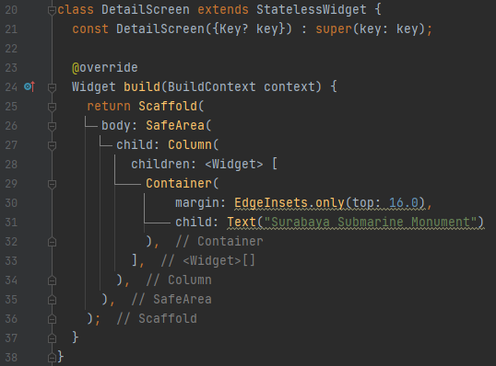

1. Widget yang berada didalam Safe Area akan ditampilkan diluar Notch area HP.



1. Hasilnya akan seperti tampilan beikut:

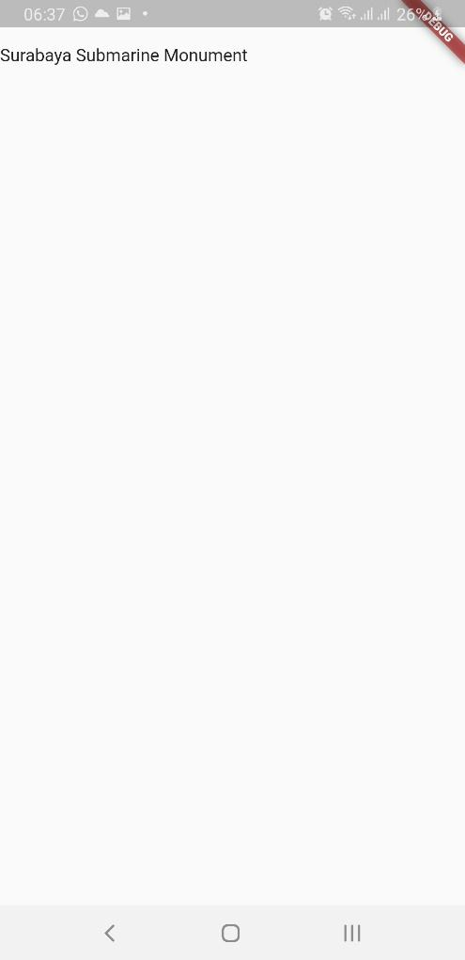

1. Selanjutnya kita atur Text Judul berada di tengah dengan menambahkan textAlign. Serta tambahan Style untuk mengatur style dari Text

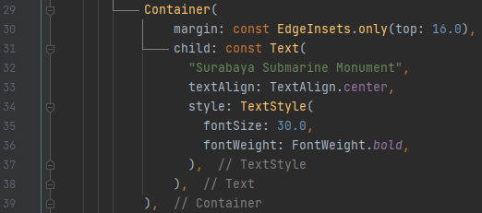

1. Tambahkan crossAxisAlignment: CrossAxisAlignment.stretch pada Column, untuk memaksimalkan lebar colum sesuai dengan lebar layar HP

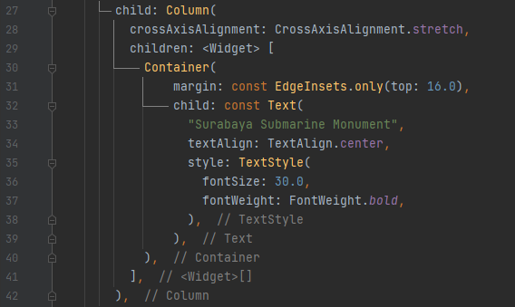

1. Berikut adalah hasil running prgramnya:



### Percobaan 2 : Tampilan 2 (Deskripsi)

Pada percobaan sebelumnya kita sudah membuat tampilan dengan sebuah judul yang berada di atas halaman dengan style yang sudah kita ubah. Pada percobaan 2 ini kita akan mencoba untuk menambahkan deskripsi seperti gambar berikut:

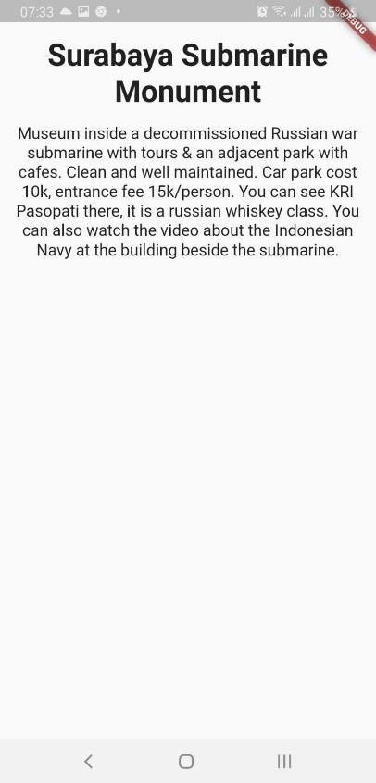

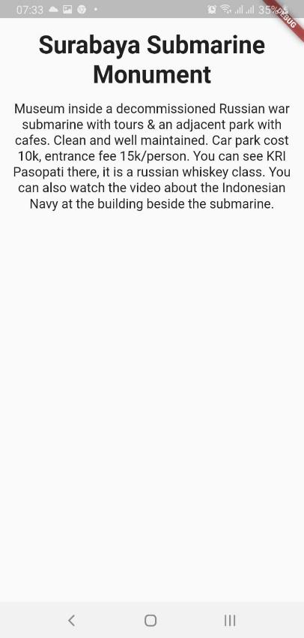

Untuk menampilkan tampilan tersebut kita membutuhkan beberapa Widget seperti Container, Column, dan Text. Mari kita ikuti langkah-langkah berikut:

Langkah Percobaan:

1. Fokus pada method build pada class DetailScreen
2. Tambahkan kode program berikut:

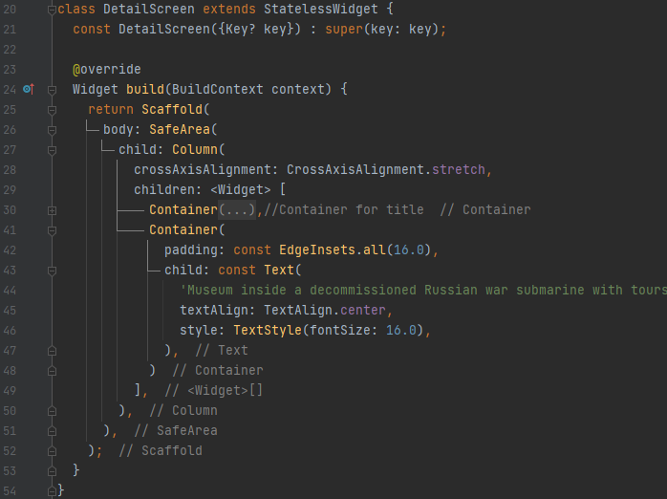

1. Dengan menambahkan Container kedua yang berisi Text didalamnya, maka akan muncul text deskripsi dibawah judul seperti gambar berikut:

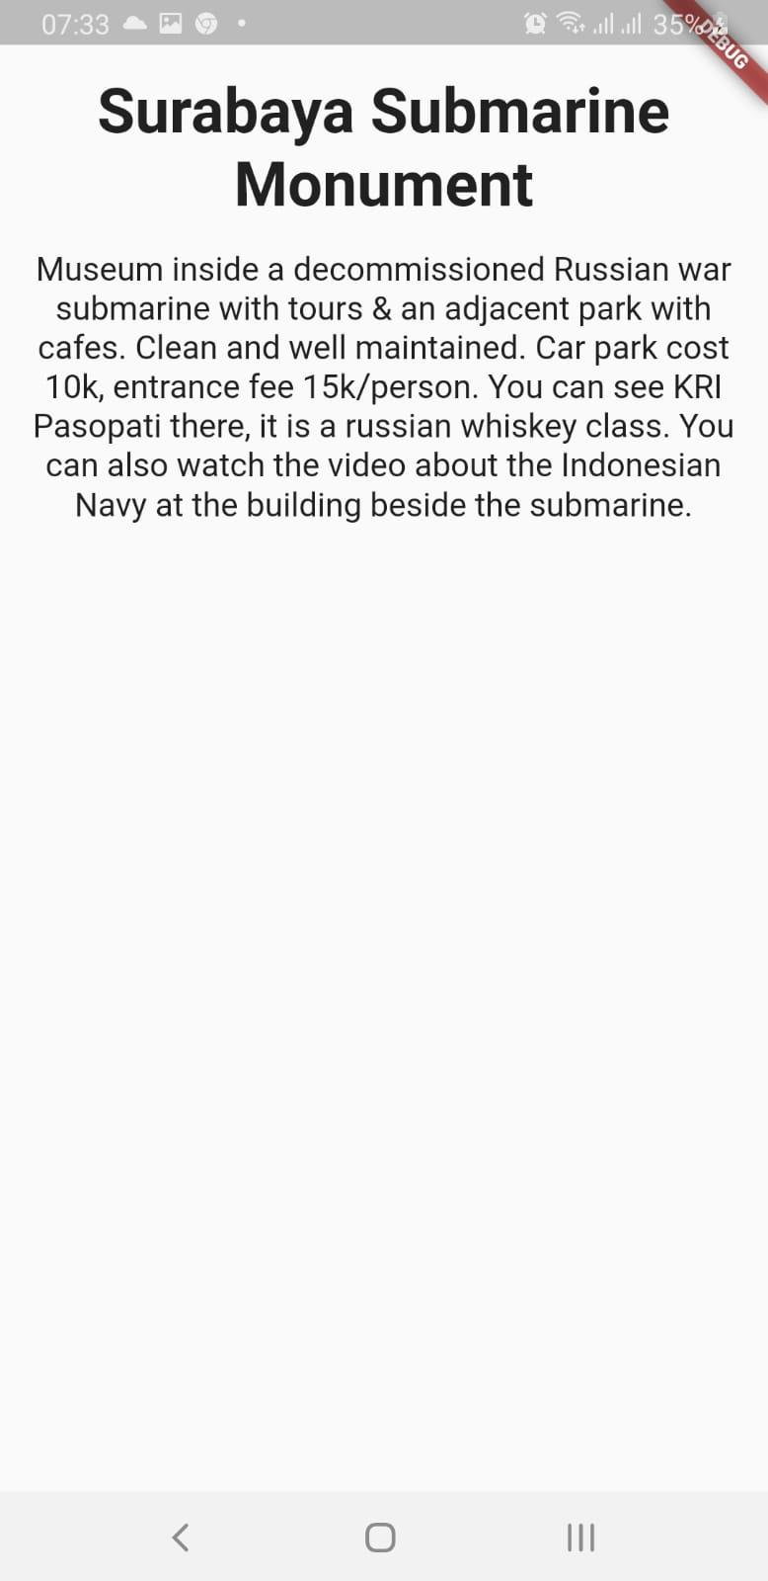

### Percobaan 3 : Tampilan 3 (Icon)

Pada percobaan 3 ini kita akan mencoba untuk menambahkan icon dan text sebagai informasi seperti gambar berikut:

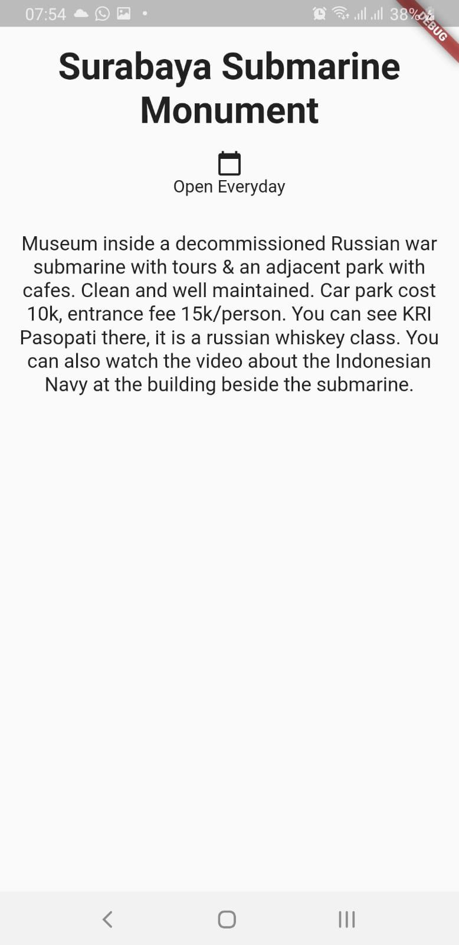



Untuk menampilkan tampilan tersebut kita membutuhkan beberapa Widget seperti Icon, Container, Column, dan Text. Mari kita ikuti langkah-langkah berikut:

Langkah Percobaan:

1. Fokus pada fungsi build dalam class DetailScreen
2. Tambahkan container baru dibawah container judul dan diatas container deskripsi sebagai berikut:

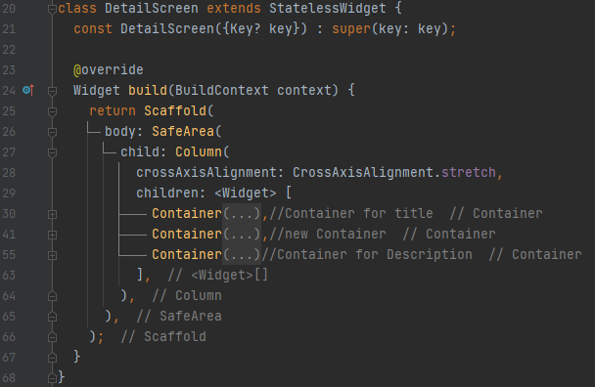

1. Kemudian tambahkan margin dan Row di dalam container baru:

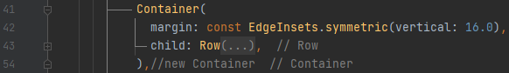

1. Kemudian tambahkan Column dan pengaturan mainAxisAlignment:

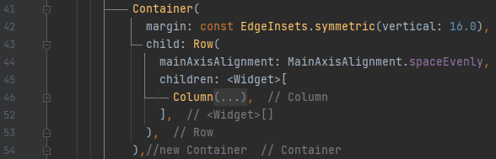

1. Tambahkan Icon dan Text di dalam Column:

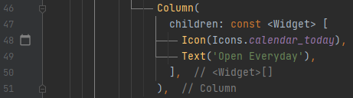

1. Berikut adalah akhir tampilan yang telah dibuat:



### Percobaan 4 : Tampilan 4 (Image)

Pada percobaan 4 ini kita akan mencoba untuk menambahkan gambar tempat wisata seperti gambar berikut: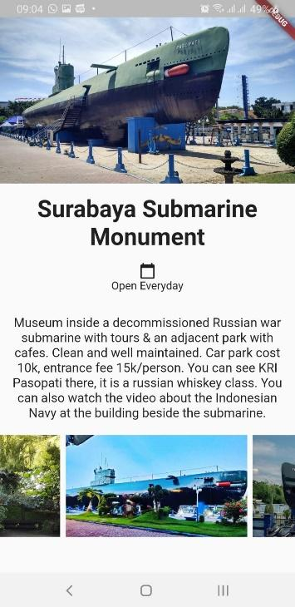

Untuk menampilkan tampilan tersebut kita membutuhkan beberapa Widget seperti Image, Container, Column, dan Text. Mari kita ikuti langkah-langkah berikut:

Langkah Percobaan:

1. Untuk memudahkan dalam membaca sekaligus merapikan kode, mari kita pindahkan widget atau kelas DetailScreen ke sebuah file dart baru. Anda dapat membuat file baru dengan cara klik kanan pada folder lib -> New -> Dart File. Berikan nama detail_screen.dart.
2. Jangan lupa mengimport material.dart dalam detail_screen.dart



1. Tambahkan juga inport detail_screen pada main.dart



1. Kemudian kita akan menambahkan sebuah gambar ke tampilan paling atas halaman. Gambar ini akan kita ambil dari asset. Untuk itu, kita perlu menambahkan berkas yang ingin ditampilkan ke dalam project dan menambahkannya pada file pubspec.yaml. Selain itu kita juga harus menambahkan gambar dalam folder assets/images/submarine.jpg

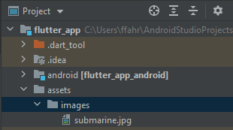 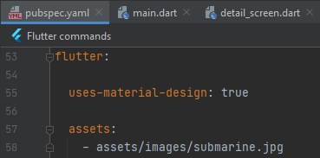

1. Tambahkan kode program berikut untuk menampilkan gambar:

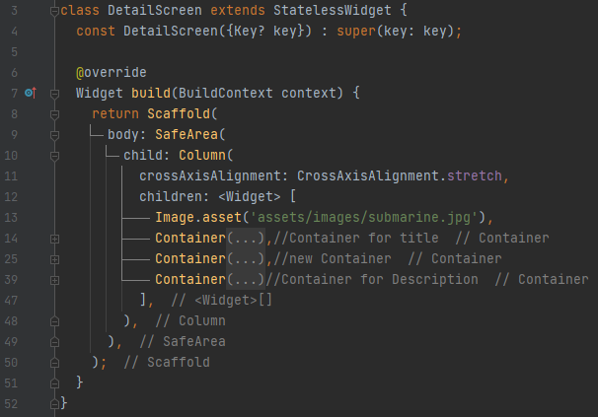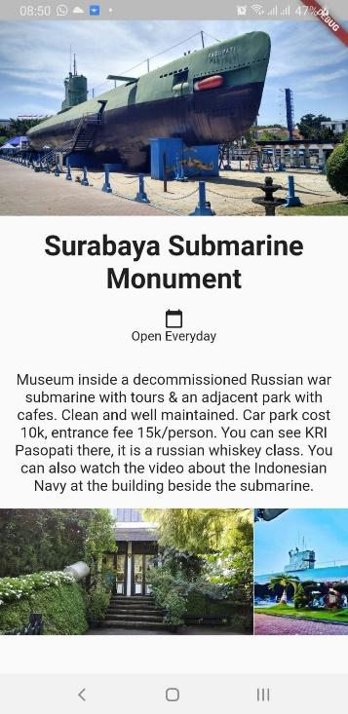

1. Kemudian tambahkan Container baru dibawah container Description

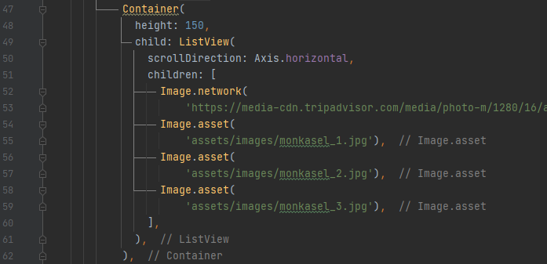

Image network:

https://media-cdn.tripadvisor.com/media/photo-m/1280/16/a9/33/43/liburan-di-farmhouse.jpg

1. Selanjutnya, kita akan sedikit merapikan tampilan gambar supaya terlihat lebih rapi dan menarik. Tambahkan Padding pada masing-masing Image supaya antar gambar tidak terlalu rapat.

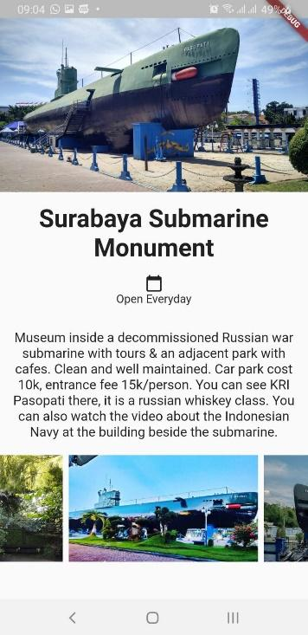 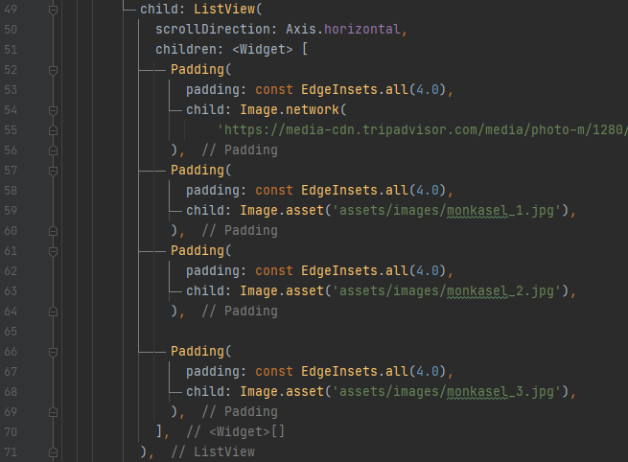

### Percobaan 5 : Tampilan 5 (Font)

Pada percobaan 5 ini kita akan mencoba untuk mengubah Font seperti gambar berikut:



Untuk menampilkan tampilan tersebut kita butuh untuk menambahkan font dalam pubspec.yaml. Mari kita ikuti langkah-langkah berikut:

Langkah Percobaan:

1. Anda bebas menggunakan font kesukaan Anda. Pada contoh ini akan menggunakan font [Lobster](https://fonts.google.com/specimen/Lobster) dan [Oxygen](https://fonts.google.com/specimen/Oxygen). Tambahkan font yang akan digunakan ke dalam project dan daftarkan pada pubscpec.yaml

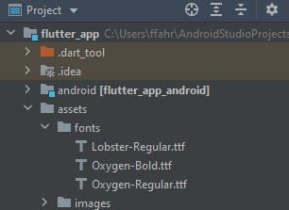 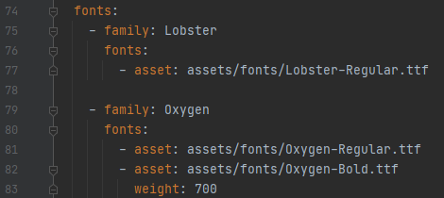

1. Gunakan font Lobster untuk judul

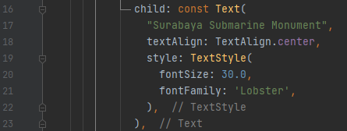

1. Gunakan font Oxygen untuk deskripsi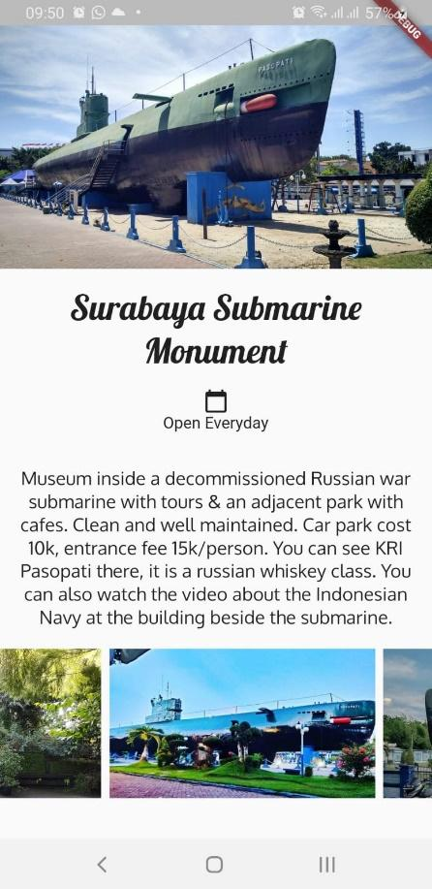

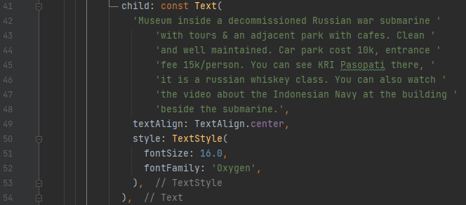

## LATIHAN

1. Tambahkan Widget sebagai berikut pada aplikasi yang telah dibuat. Tambahkan informasi jam dan harga tiket. Kemudian ubahlah mainAxisAlignment menjadi spaceEvently, spaceBetween, spaceArounddan AxisAligment lain dan amati perbedaan masing-masing!

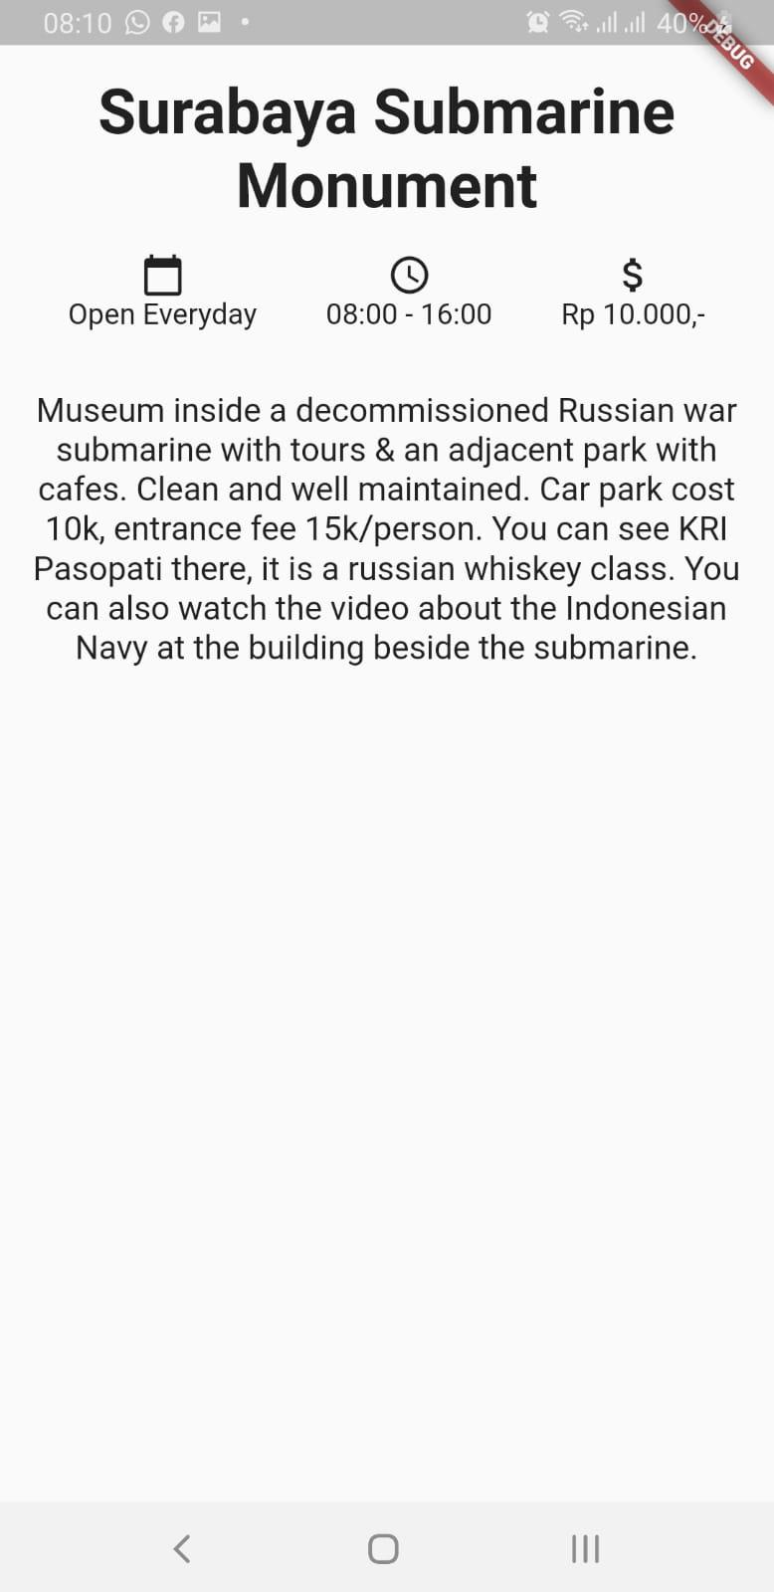

## TUGAS

1. Ubahlah galery gambar yang berada di bagian bawah sehingga memiliki rounded corner seperti berikut. Anda dapat memanfaatkan mesin pencari untuk menemukan widget sesuai keinginan. Anda dapat menemukan bahwa ada widget yang memungkinkan gambar memiliki radius, yaitu ClipRRect. Masukkan widget Image Anda sebagai child dari ClipRRect dan berikan borderRadius, maka Anda akan mendapatkan Image dengan sudut yang tak bersiku.

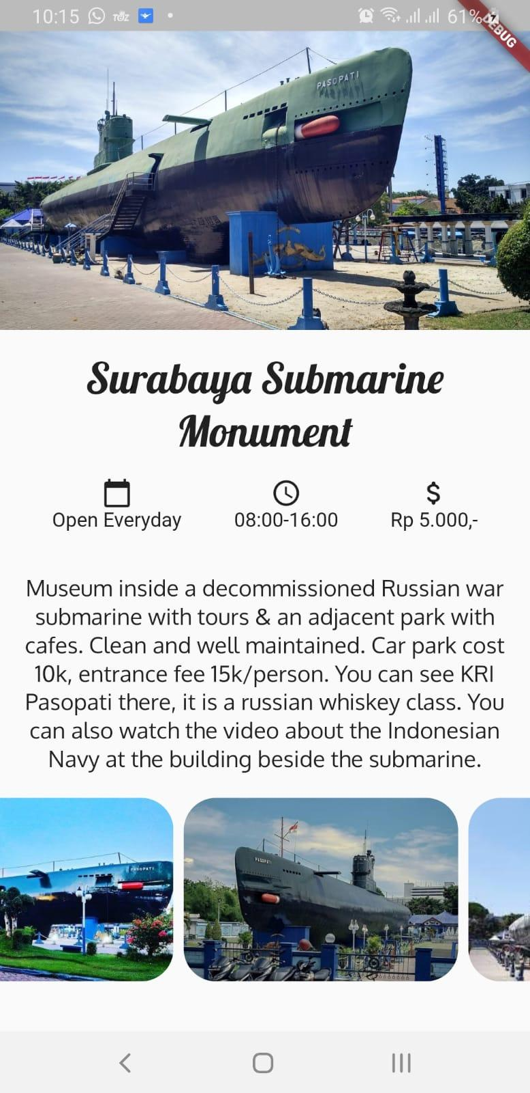

## LAPORAN RESMI

Kumpulkan hasil Percobaan, Latihan dan Tugas di atas dan tambahkan analisa untuk tiap percobaan, latihan, dan tugas yang telah dibuat.